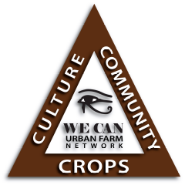
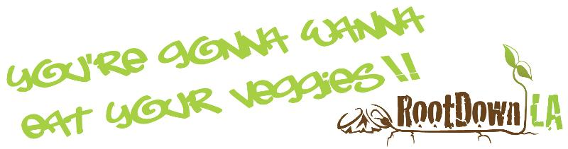

Segundo Domingo
con Buena Comida

11 de agosto
11 am - 3 pm

** Arreglos de jardineria gratis
** Semillas gratis
** Clases de cocina gratuitas
** Paradise Parkways

WE CAN Urban Farm Network
644 West 60th Street, Los Angeles CA 90044

Llame a 323.759-9734 para más información

COMER * DIVERTIR * PLATICAR * BAILAR

